本实用新型公开了一种通讯指挥车用隐藏式无人机平台，包括让位环和平台本体，所述让位环分别设置在平台本体两侧的上端，所述让位环中螺纹配合有螺杆，且所述螺杆的外部螺纹配合有锥形齿轮一，所述锥形齿轮一的上端通过轴承连接有限位环，且限位环的侧部与平台本体的侧部固定连接，所述锥形齿轮一的下端啮合有锥形齿轮二，所述平台本体内部设置有支板，且支板的两端均设置有电机二，且电机二的输出端与锥形齿轮二的驱动端固定连接，所述螺杆的上端通过轴承连接有连接座，且所述连接座的上部通过轴承连接有顶板。本实用新型易于对无人机进行防护，对无人机具有缓冲保护作用。
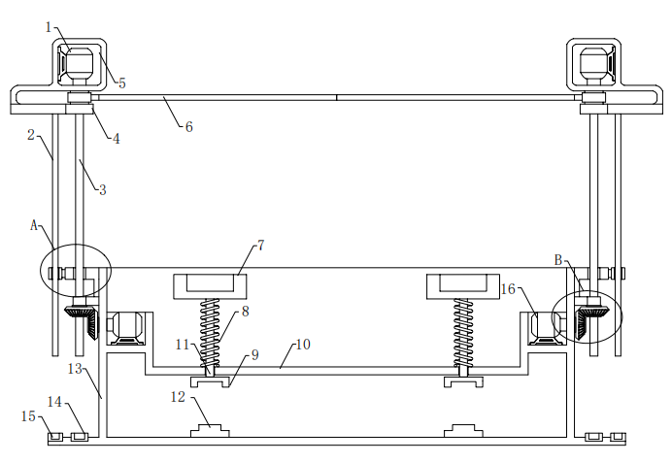

- 一种通讯指挥车用隐藏式无人机平台，其特征在于：包括让位环（21）和平台本体（13），所述让位环（21）分别设置在平台本体（13）两侧的上端，所述让位环（21）中螺纹配合有螺杆（3），且所述螺杆（3）的外部螺纹配合有锥形齿轮一（18），所述锥形齿轮一（18）的上端通过轴承连接有限位环（17），且限位环（17）的侧部与平台本体（13）的侧部固定连接，所述锥形齿轮一（18）的下端啮合有锥形齿轮二（19），所述平台本体（13）内部设置有支板（10），且支板（10）的两端均设置有电机二（16），且电机二（16）的输出端与锥形齿轮二（19）的驱动端固定连接。
- 根据权利要求1所述的一种通讯指挥车用隐藏式无人机平台，其特征在于：所述螺杆（3）的上端通过轴承连接有连接座（4），且所述连接座（4）的上部通过轴承连接有顶板（6）。
- 根据权利要求2所述的一种通讯指挥车用隐藏式无人机平台，其特征在于：所述连接座（4）的上部设置有支撑罩（5），且支撑罩（5）侧部的下端与连接座（4）的侧部固定连接。
- 根据权利要求3所述的一种通讯指挥车用隐藏式无人机平台，其特征在于：所述支撑罩（5）的内部设置有电机一（1），且电机一（1）的输出端与顶板（6）的驱动端固定连接。
- 根据权利要求4所述的一种通讯指挥车用隐藏式无人机平台，其特征在于：所述支撑罩（5）的下端连接有导向杆（2），所述让位环（21）的侧部设置有导向环（20），且导向环（20）与导向杆（2）滑动连接。
- 根据权利要求1所述的一种通讯指挥车用隐藏式无人机平台，其特征在于：所述平台本体（13）侧部的底端对应螺杆（3）设置有限位套一（14），且所述限位套一（14）的侧部对应导向杆（2）设置有限位套二（15）。
- 根据权利要求1所述的一种通讯指挥车用隐藏式无人机平台，其特征在于：所述支板（10）中滑动连接有滑杆（11），且所述滑杆（11）上端固定有轨道框（7），所述轨道框（7）的下端与支板（10）的上端之间连接有弹簧（8）。
- 根据权利要求7所述的一种通讯指挥车用隐藏式无人机平台，其特征在于：所述滑杆（11）的下端固定有卡槽座（9），所述平台本体（13）内壁的下端设置有卡块座（12），且卡块座（12）与卡槽座（9）卡接。

一种通讯指挥车用隐藏式无人机平台
技术领域
本实用新型涉及计算无人机技术领域，具体为一种通讯指挥车用隐藏式无人机平台。
背景技术
通信指挥车，又称移动通信站或指挥车，是一种具备移动通信和指挥控制功能的特种车辆。它通常被用于应急救援、军事指挥、抢险救灾等场合。通信指挥车会配置无人机平台和无人机，提升作战能力，因而，通讯指挥车用隐藏式无人机平台具有重要作用。
常规的无人机平台存在一些弊端，首先，无人机停在无人机平台上时，不易于对无人机的顶部进行防护，容易使得无人机受到损伤，其次，在无人机落上无人机平台时，不具有缓冲保护作用，容易影响无人机的使用寿命；
实用新型内容
本实用新型的目的在于提供一种通讯指挥车用隐藏式无人机平台，以解决上述背景技术中提出的问题。
为实现上述目的，本实用新型提供如下技术方案：一种通讯指挥车用隐藏式无人机平台，包括让位环和平台本体，所述让位环分别设置在平台本体两侧的上端，所述让位环中螺纹配合有螺杆，且所述螺杆的外部螺纹配合有锥形齿轮一，所述锥形齿轮一的上端通过轴承连接有限位环，且限位环的侧部与平台本体的侧部固定连接，所述锥形齿轮一的下端啮合有锥形齿轮二，所述平台本体内部设置有支板，且支板的两端均设置有电机二，且电机二的输出端与锥形齿轮二的驱动端固定连接。
优选的，所述螺杆的上端通过轴承连接有连接座，且所述连接座的上部通过轴承连接有顶板。
优选的，所述连接座的上部设置有支撑罩，且支撑罩侧部的下端与连接座的侧部固定连接。
优选的，所述支撑罩的内部设置有电机一，且电机一的输出端与顶板的驱动端固定连接。
优选的，所述支撑罩的下端连接有导向杆，所述让位环的侧部设置有导向环，且导向环与导向杆滑动连接。
优选的，所述平台本体侧部的底端对应螺杆设置有限位套一，且所述限位套一的侧部对应导向杆设置有限位套二。
优选的，所述支板中滑动连接有滑杆，且所述滑杆上端固定有轨道框，所述轨道框的下端与支板的上端之间连接有弹簧。
优选的，所述滑杆的下端固定有卡槽座，所述平台本体内壁的下端设置有卡块座，且卡块座与卡槽座卡接。
与现有技术相比，本实用新型的有益效果是：易于对无人机进行防护，对无人机具有缓冲保护作用；
（1）在电机二的驱动下，锥形齿轮一转动，带动锥形齿轮一转动，进而带动螺杆升降，从而通过连接座，带动顶板调节高度，由此，可根据无人机的高度调节顶板相应的防护高度，随后，在电机一的驱动下，带动顶板转动，由此，可在无人机停落在平台本体上后，使得两块顶板朝着中间转动，一并呈合并状，进而对无人机的顶部进行遮挡、防护，易于对无人机进行防护。
（2）无人机降落到平台本体中，滚轮落到轨道框中，轨道框受压，带动滑杆下滑、弹簧压缩，利于对无人机产生缓冲保护作用，并且，卡槽座为橡胶材料，防止滑杆通过卡槽座触碰平台本体底部，造成平台本体底部磨损，影响使用寿命，对无人机具有缓冲保护作用。
附图说明
图1为本实用新型的主视剖面结构示意图；
图2为本实用新型的主视结构示意图；
图3为本实用新型的图1中A处放大结构示意图；
图4为本实用新型的图1中B处放大结构示意图；
图5为本实用新型的轨道框和卡槽座结构示意图；
图中：1、电机一；2、导向杆；3、螺杆；4、连接座；5、支撑罩；6、顶板；7、轨道框；8、弹簧；9、卡槽座；10、支板；11、滑杆；12、卡块座；13、平台本体；14、限位套一；15、限位套二；16、电机二；17、限位环；18、锥形齿轮一；19、锥形齿轮二；20、导向环；21、让位环。
具体实施方式筒体
下面将结合本实用新型实施例中的附图，对本实用新型实施例中的技术方案进行清楚、完整地描述。基于本实用新型中的实施例，本领域普通技术人员在没有做出创造性劳动前提下所获得的所有其他实施例，都属于本实用新型保护的范围。
请参阅图1-5，本实用新型提供的一种实施例：一种通讯指挥车用隐藏式无人机平台，包括让位环21和平台本体13，让位环21分别设置在平台本体13两侧的上端，让位环21中螺纹配合有螺杆3，且螺杆3的外部螺纹配合有锥形齿轮一18，锥形齿轮一18的上端通过轴承连接有限位环17，且限位环17的侧部与平台本体13的侧部固定连接，锥形齿轮一18的下端啮合有锥形齿轮二19，平台本体13内部设置有支板10，且支板10的两端均设置有电机二16，且电机二16的输出端与锥形齿轮二19的驱动端固定连接，螺杆3的上端通过轴承连接有连接座4，且连接座4的上部通过轴承连接有顶板6；
使用时，在电机二16的驱动下，锥形齿轮一18转动，带动锥形齿轮一18转动，进而带动螺杆3升降，从而通过连接座4，带动顶板6调节高度，由此，可根据无人机的高度调节顶板6相应的防护高度；
连接座4的上部设置有支撑罩5，且支撑罩5侧部的下端与连接座4的侧部固定连接，支撑罩5的内部设置有电机一1，且电机一1的输出端与顶板6的驱动端固定连接；
使用时，在电机一1的驱动下，带动顶板6转动，由此，可在无人机停落在平台本体13上后，使得两块顶板6朝着中间转动，一并呈合并状，进而对无人机的顶部进行遮挡、防护；
支撑罩5的下端连接有导向杆2，让位环21的侧部设置有导向环20，且导向环20与导向杆2滑动连接；
使用时，导向环20通过导向杆2，对连接座4的进行限位，通过连接座4，保证顶板6升降时反向稳定；
平台本体13侧部的底端对应螺杆3设置有限位套一14，且限位套一14的侧部对应导向杆2设置有限位套二15；
使用时，限位套一14、限位套二15为橡胶材料，当螺杆3、导向杆2下降至底部时，可对螺杆3、导向杆2起到缓冲保护作用；
支板10中滑动连接有滑杆11，且滑杆11上端固定有轨道框7，轨道框7的下端与支板10的上端之间连接有弹簧8；
使用时，无人机降落到平台本体13中，滚轮落到轨道框7中，轨道框7受压，带动滑杆11下滑、弹簧8压缩，利于对无人机产生缓冲保护作用；
滑杆11的下端固定有卡槽座9，平台本体13内壁的下端设置有卡块座12，且卡块座12与卡槽座9卡接；
使用时，卡槽座9为橡胶材料，防止滑杆11通过卡槽座9触碰平台本体13底部，造成平台本体13底部磨损，影响使用寿命；
本申请实施例在使用时：首先，无人机降落到平台本体13中，滚轮落到轨道框7中，轨道框7受压，带动滑杆11下滑、弹簧8压缩，利于对无人机产生缓冲保护作用，并且，卡槽座9为橡胶材料，防止滑杆11通过卡槽座9触碰平台本体13底部，造成平台本体13底部磨损，影响使用寿命，之后，在电机二16的驱动下，锥形齿轮一18转动，带动锥形齿轮一18转动，进而带动螺杆3升降，从而通过连接座4，带动顶板6调节高度，并且，导向环20通过导向杆2，对连接座4的进行限位，通过连接座4，保证顶板6升降时反向稳定，由此，可根据无人机的高度调节顶板6相应的防护高度，随后，在电机一1的驱动下，带动顶板6转动，由此，可在无人机停落在平台本体13上后，使得两块顶板6朝着中间转动，一并呈合并状，进而对无人机的顶部进行遮挡、防护，并且，限位套一14、限位套二15为橡胶材料，当螺杆3、导向杆2下降到底部时，可对螺杆3、导向杆2起到缓冲保护作用吗，综上，该平台易于对无人机进行防护，对无人机具有缓冲保护作用。
图1
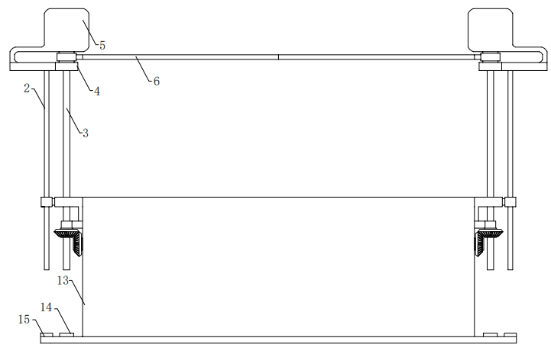
图2

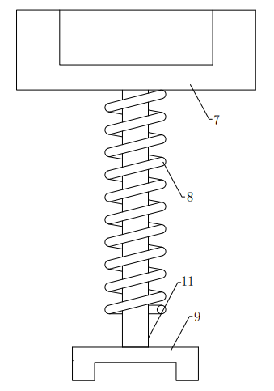
图3
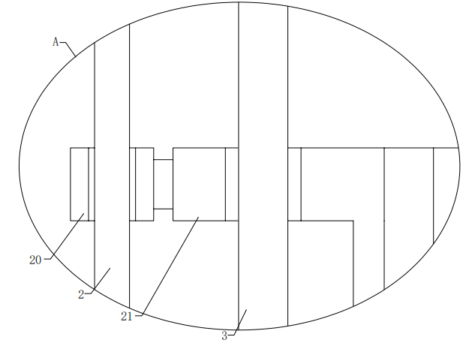
图4
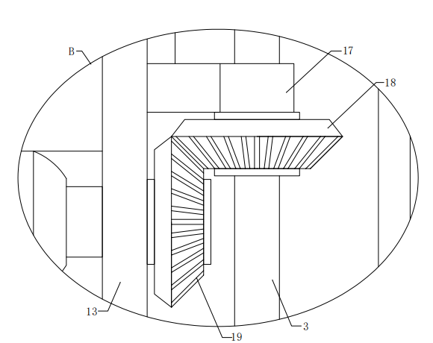
图5

